Inteligencia Artificial: Tarea 3 – Algoritmo Genético para Curve Fitting en Python

**I – Descripción del Problema**

En esta asignación ud. implementará un algoritmo genético en Python para hacer curve fitting.

**II – Detalles técnicos**

Puede encontrar detalles de algoritmo genéticos acá:

<https://en.wikipedia.org/wiki/Genetic_algorithm>

Y un problema solucionado por medio de algoritmo genético aquí para entender su objetivo:

<https://www.youtube.com/watch?v=O8Ca6uaUYs4>

**III – Problema**

Realizar un algoritmo genético que resuelva la siguiente ecuación, no se preocupe por overfitting, en realidad es lo que se requiere.

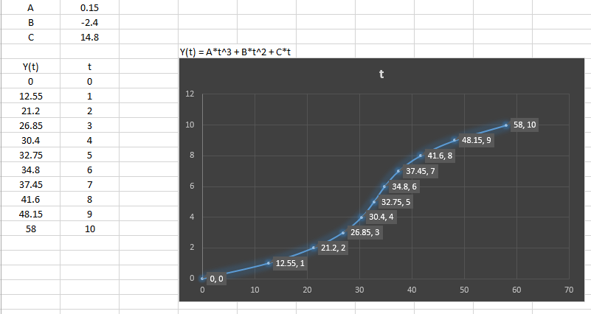

¿El problema encontró solución?

¿En cuanto tiempo encontró la solución?